内部资料
请勿外传

鸠江法院“江淮风暴”执行专项简报
（第15期）

二〇一八年十月十一日

【工作动态】
我院召开迎接第三方评估工作推进会
“建立24小时执行值班制度”助力解决执行难
【执行在线】
执行法官耐心调解，终促双方握手言和
※※※※※※※※※※※※※※※※※※※※※※※※※

【工作动态】

我院召开迎接第三方评估工作推进会

10月8日下午，我院召开迎接第三方评估工作推进会。会议由院党组副书记、副院长张军主持，党组书记、院长胡玉洁参加会议并作讲话，其他迎评领导小组成员及各工作小组成员参加会议。
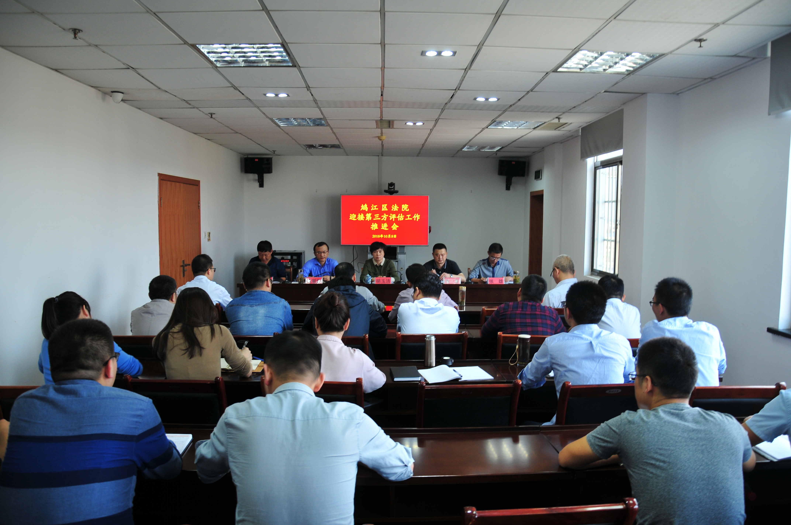
会议宣布成立我院迎接第三方评估工作领导小组，由党组书记、院长胡玉洁任组长，其他党组成员任副组长。领导小组办公室设在执行局，由党组成员、执行局局长施德雨兼任办公室主任，负责迎评工作的具体实施。迎评工作在领导小组的指导下，成立六个工作小组，具体负责台账资料整理、案卷提取等实施事务。工作小组成员单位涵盖执行局、政治处、办公室、审管办、研究室、监察室。
随后，胡玉洁就如何严格落实各项迎检要求作出具体要求：一是要坚持执行、整改两不误，确保完成“基本解决执行难”三个90%、一个80%的目标任务；二是要各工作小组牢记工作职责，树立全院一盘棋的大局意识，密切配合，全力以赴做好迎评工作；三是要继续发扬拼搏精神，以饱满的热情完成迎接第三方评估的最后冲刺。
胡玉洁表示，我院历来是一支能战斗、能打胜仗的队伍。打赢“基本解决执行难”这场战役是全体法院干警的使命，大家要充分发挥不畏艰难、连续作战的“长征精神”，决不缺席这场战役的胜利！
（执行局 徐众群）

“建立24小时执行值班制度”助力解决执行难

随着“基本解决执行难”工作进入最后的冲刺阶段，为进一步提升执行工作力度。我院召开执行与警务工作推进会，建立起24小时全天候执行值班制度。值班小组由两名执行员和两名法警四人组成。目前，该项制度实行以来运行情况良好。
一是实现与公安协查无缝对接。针对被执行人被公安协查时间点多集中在夜间的情况，执行值班制度有效保障了接到公安协查通知后第一时间反应，立即前往做好交接工作，确保与公安联动工作实效。当前已累计成功对9名 “触网”被执行人采取强制措施。
二是实现执行力度持续加大。值班小组充分利用清晨、夜晚前往江北以及市内各区开展执行行动，查找“失踪”被执行人踪迹，进一步挤压“老赖”生存空间。至目前已累计出警20余人次，执结案件6件，执行到位金额17万余元。
三是实现出警速度明显提升。执行值班小组配有执行员、法警以及驾驶员，构成完整的执行反应团队。在申请人提供线索后，可立即出发前往，省去了以往调配警力的时间，实现执行工作再提速。
（研究室 管静宇）

【执行在线】

执行法官耐心调解，终促双方握手言和

随着被执行人李某主动将房屋内最后一件物品搬出。一件曾经双方矛盾争议极大的房屋租赁执行案件，在我院执行法官的多天不懈努力下，得到妥善的解决，双方握手言和。
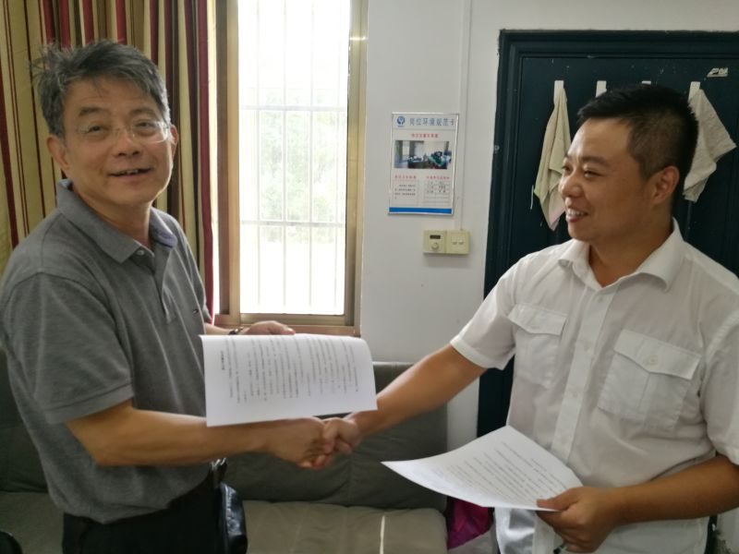
李某租赁甲公司房屋作为其公司经营场地，合同约定租期自2016年1月1日起至同年12月31日止。租赁到期后，双方未再续签。2016年7月30日，甲公司向李某发出通知，提出提前解除合同，并要求其于2016年8月31日前搬离。但双方未达成一致。随后直至2017年9月26日，李某仍未搬离所租赁的房屋。遂甲公司诉至法院，后经法院审理判决，支持了甲公司要求李某腾让房屋并支付2017年1月1日至2017年9月26日房屋占用费的请求。判决生效后，李某一直未履行相应义务。因此，甲公司向法院申请强制执行。
案件进入执行程序后，执行法官通过仔细阅读案卷材料发现，虽然直接对被执行人李某所占房屋进行腾空能达到案件执结的目的，但是容易再次激化双方的矛盾，不利于实现案结事了的目的。为了促进该案的顺利解决，执行法官多次前往房屋所在地，向李某了解其一直不愿搬离租赁房屋的原因。原来，李某已连续租赁此房屋长达18年，合同一年一签。在此期间加盖了许多房屋，进行了一定基础建设，投资共一百余万元。甲公司突然要求其搬离，给其造成了巨大损失，因此一直未主动腾空。
通过了解到此案执行的关键点后，执行法官分别与双方进行约谈。告知李某如果一直不履行法律文书确定的义务，进行主动腾空，法院将对其采取强制腾空措施。而对于申请人甲公司则是希望其也可以考虑到被执行人的难处，对于李某的投资能否给予一定的补偿。最终，在法官的耐心调解下，双方逐渐达成一致，李某同意对房屋进行主动腾空，甲公司也愿意给李某一定补偿。
（研究室 管静宇）

━━━━━━━━━━━━━━━━━━━━━━━━━━━━━━
报：市中院胡敏院长、市中院张晓黎局长、区委书记茆斌、区人大主任黄平、区委副书记、区长方忠、区政协主席张再保、区委副书记曹洁
送：区委政法委
━━━━━━━━━━━━━━━━━━━━━━━━━━━━
本期编校：管静宇 （共印4份）

